HOURX · 产品与开发需求
网页问题与修改需求
移动端前台体验 · 订单流程 · 账户 · 通知机制
整理日期：2026-08-21

一、优先级总览
优先级 | 模块 | 当前问题
P0 | 账户资料字段 | 手机号显示在 Name，Phone 却为 Not provided
P0 | 预约时间规则 | 临近服务开始仍可选择该时段，缺少 Buffer Time
P0 | 订单状态与管理 | 支付后状态、详情、取消/改期及页签映射不完整
P0 | 订单通知 | Booking updates 开启后仍未收到交易通知
P1 | 地址管理与展示 | 地址不可维护；确认页地址显示不完整；跨页面格式不一致
P1 | 登录体验 | Send code 可用/禁用状态不够明确
P1 | 移动端导航与组件 | Orders Tab、Header、Footer/Bottom Nav 缺少统一规则
P2 | 品牌与视觉细节 | 首页颜色体系、头像、页脚排版、触控与对比度需统一

二、详细问题与修改要求

1. 首页颜色体系不统一 [P2]
现状 | 首页存在深蓝、亮蓝、浅蓝大面积并用，品牌主色层级不够清晰。
验收标准 | 首页及内页的主色、辅助色、按钮、选中态使用一致，文字对比清晰。
- 深蓝作为品牌主色，用于 Hero、页脚、关键标题和重要信息区域。
- 亮蓝主要用于主按钮、链接和激活状态；浅蓝用于轻背景和选中态。
- 建立统一 Design Token，所有页面使用同一套颜色、圆角、阴影和按钮规则。
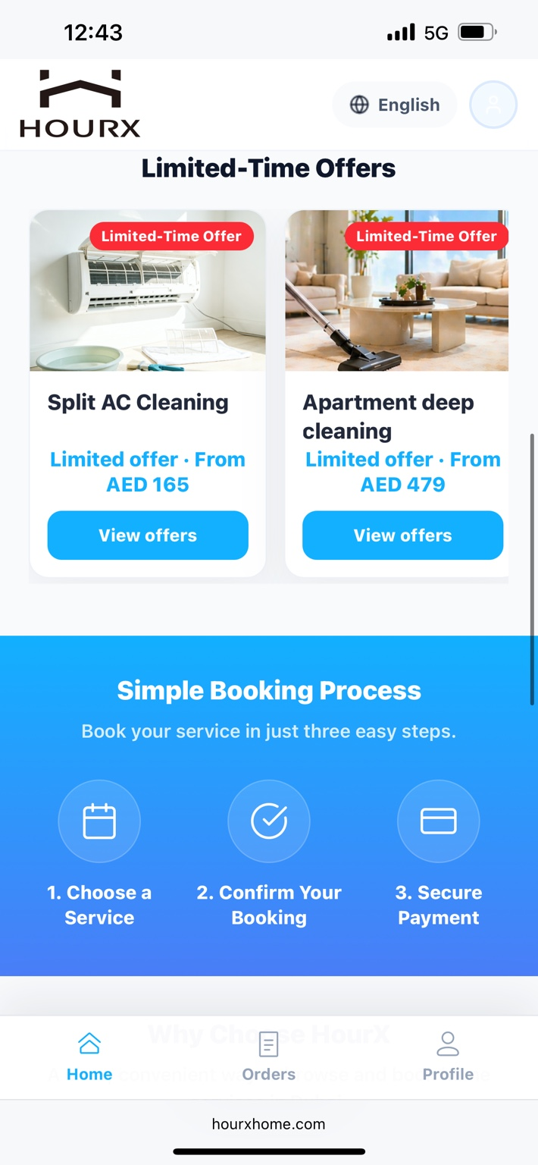
图 1：首页当前的 Limited-Time Offers 与浅蓝色 Booking Process 区域。

2. 登录验证码按钮状态不够清晰 [P1]
现状 | Send code 使用浅色底配蓝色文字，视觉上容易被理解为“禁用”，但页面没有明确说明当前状态。
验收标准 | 用户能一眼区分 Disabled、Enabled、Sending、Countdown 四种状态。
- 未填写邮箱/手机号时明确禁用；输入合法账号后切换为清晰的可点击状态。
- 发送中显示 Loading；发送成功后显示 Resend in 60s 倒计时并限制重复请求。
- 验证码发送后提示发送到哪个手机号或邮箱（可脱敏）。
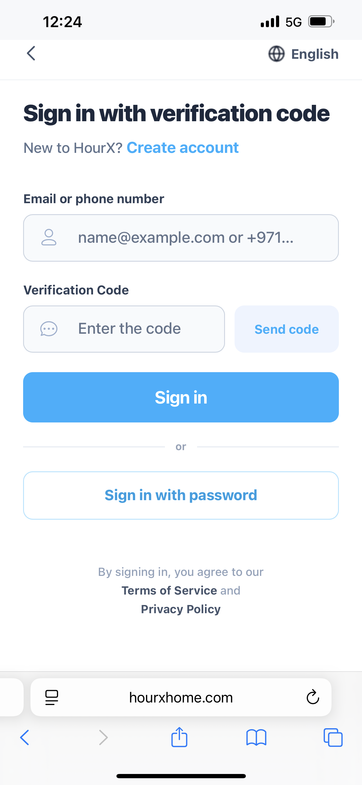
图 2：验证码登录页当前 Send code 按钮状态。

3. 账户资料字段映射错误 [P0]
现状 | Profile 顶部和 Personal Information 的 Name 都显示手机号，但 Phone 显示 Not provided。
验收标准 | Phone 正确显示手机号；Name 未填写时显示待补充状态；刷新和重新登录后保持一致。
- 手机号注册后必须写入 Phone 字段，不得写入 Name。
- Name 未填写时显示 Add name / Not provided，不使用手机号冒充姓名。
- 检查历史账户的 name / phone / email 数据及 API 字段映射。
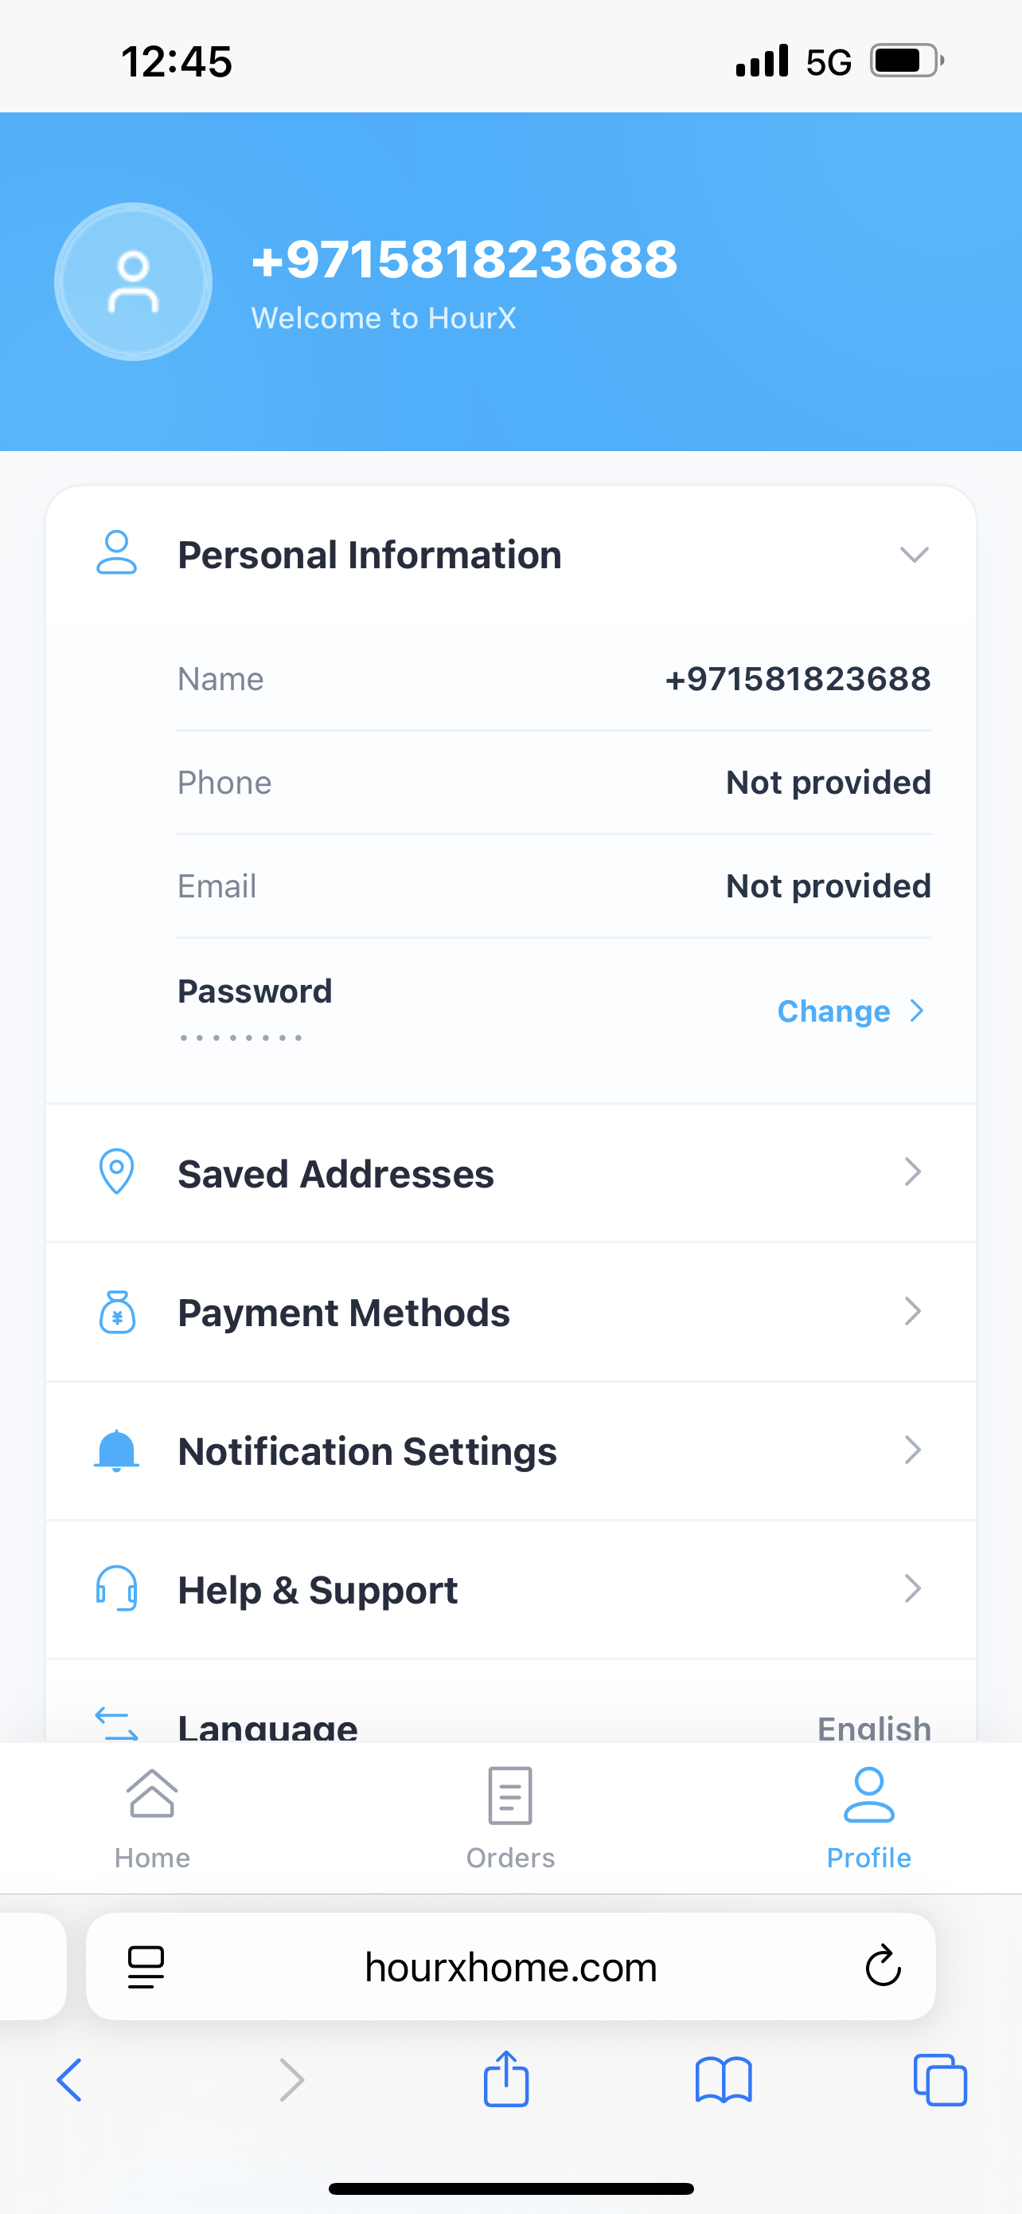
图 3：Personal Information 中 Name 显示手机号，而 Phone 显示 Not provided。

4. 地址与头像不可管理 [P1]
现状 | Saved Addresses 有入口，但需要具备真正可用的新增、编辑、删除和默认地址能力；头像目前为空白占位。
验收标准 | 用户可以完整维护地址；预约时可直接选择已保存地址；头像不再出现不可识别空白状态。
- Saved Addresses 支持地址列表、新增、编辑、删除、设置默认地址。
- 地址字段包含区域、楼栋/社区、房号、街道、地标、联系人及联系电话；必要时加入地图定位。
- 头像支持上传、更换和删除；没有头像时显示统一默认图或姓名首字母。
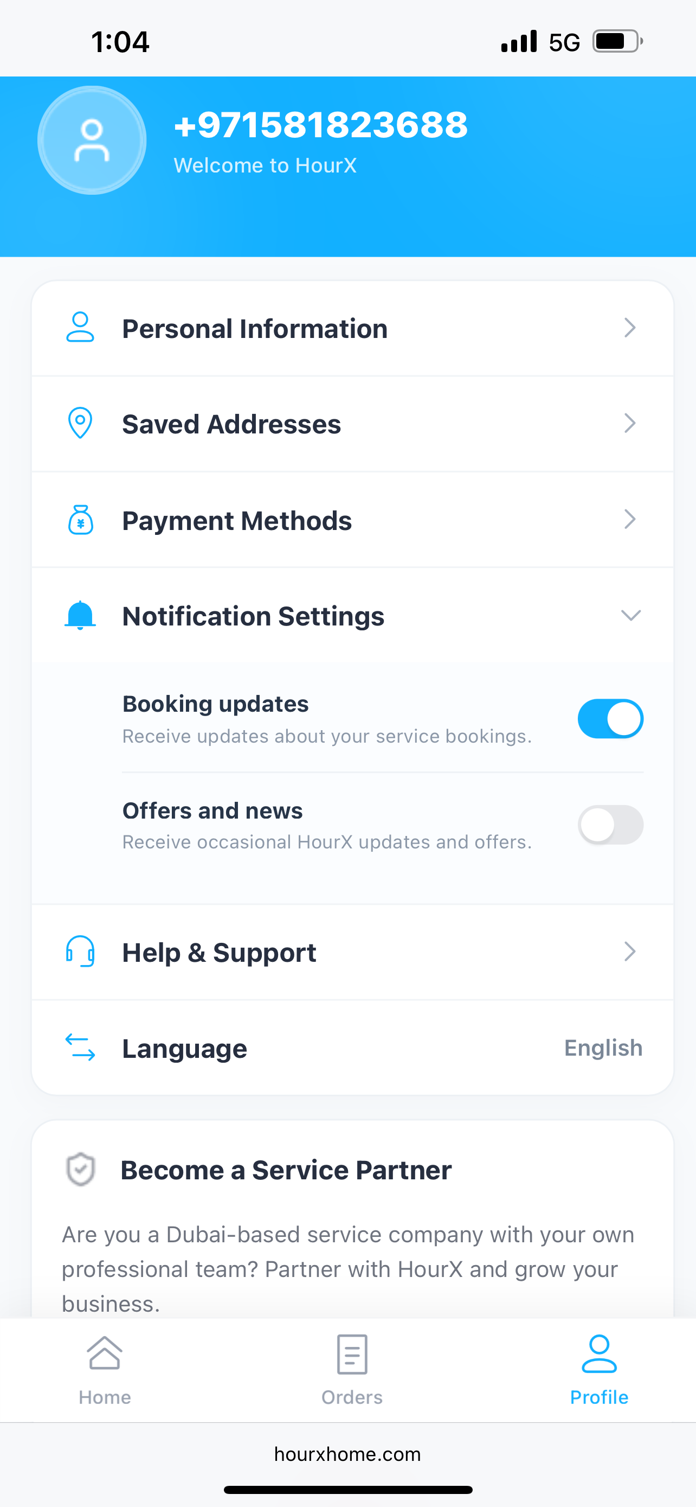
图 4：Profile 页面中的 Saved Addresses、头像及账户入口。

5. 页脚 Contact Us 与服务范围表达 [P2]
现状 | 客服邮箱在窄屏被拆成多行；Location 容易被理解为公司地址，而不是服务覆盖区域。
验收标准 | 客服邮箱清晰可读；服务范围含义明确；Footer 链接不被底部导航影响。
- 客服邮箱 support@hourxportal.com 尽量保持一行显示或采用不会破坏邮箱的换行方式。
- Location 改为 Service Area: Dubai, UAE 或 Serving Dubai, UAE。
- 检查 Footer 与底部 Home / Orders / Profile 导航之间的间距，保证所有链接可点击。
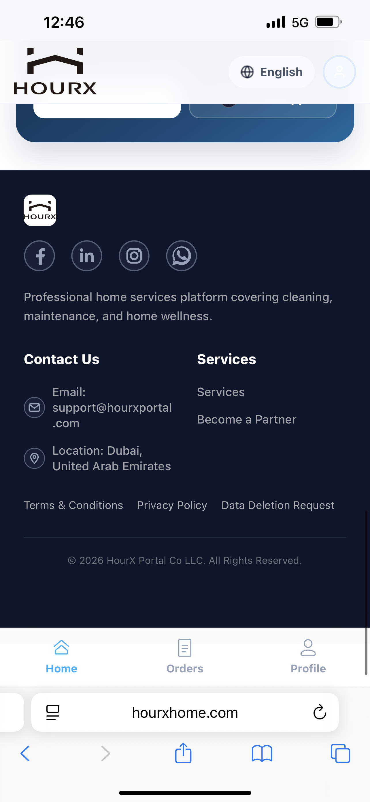
图 5：当前 Footer 的 Contact Us、Location 与底部导航。

6. 预约确认页日期格式提示不一致 [P1]
现状 | 页面显示 21 Aug 2026，但下方同时提示 Date format: YYYY-MM-DD，用户看到的是两套格式。
验收标准 | 页面只呈现一套对用户一致的日期格式；后端日期提交不受展示格式影响。
- 删除不必要的 Date format 提示，或让提示与实际显示完全一致。
- 建议界面继续使用易读的 21 Aug 2026；后端内部仍可保存 YYYY-MM-DD。
- 英语和中文分别按本地化格式展示。
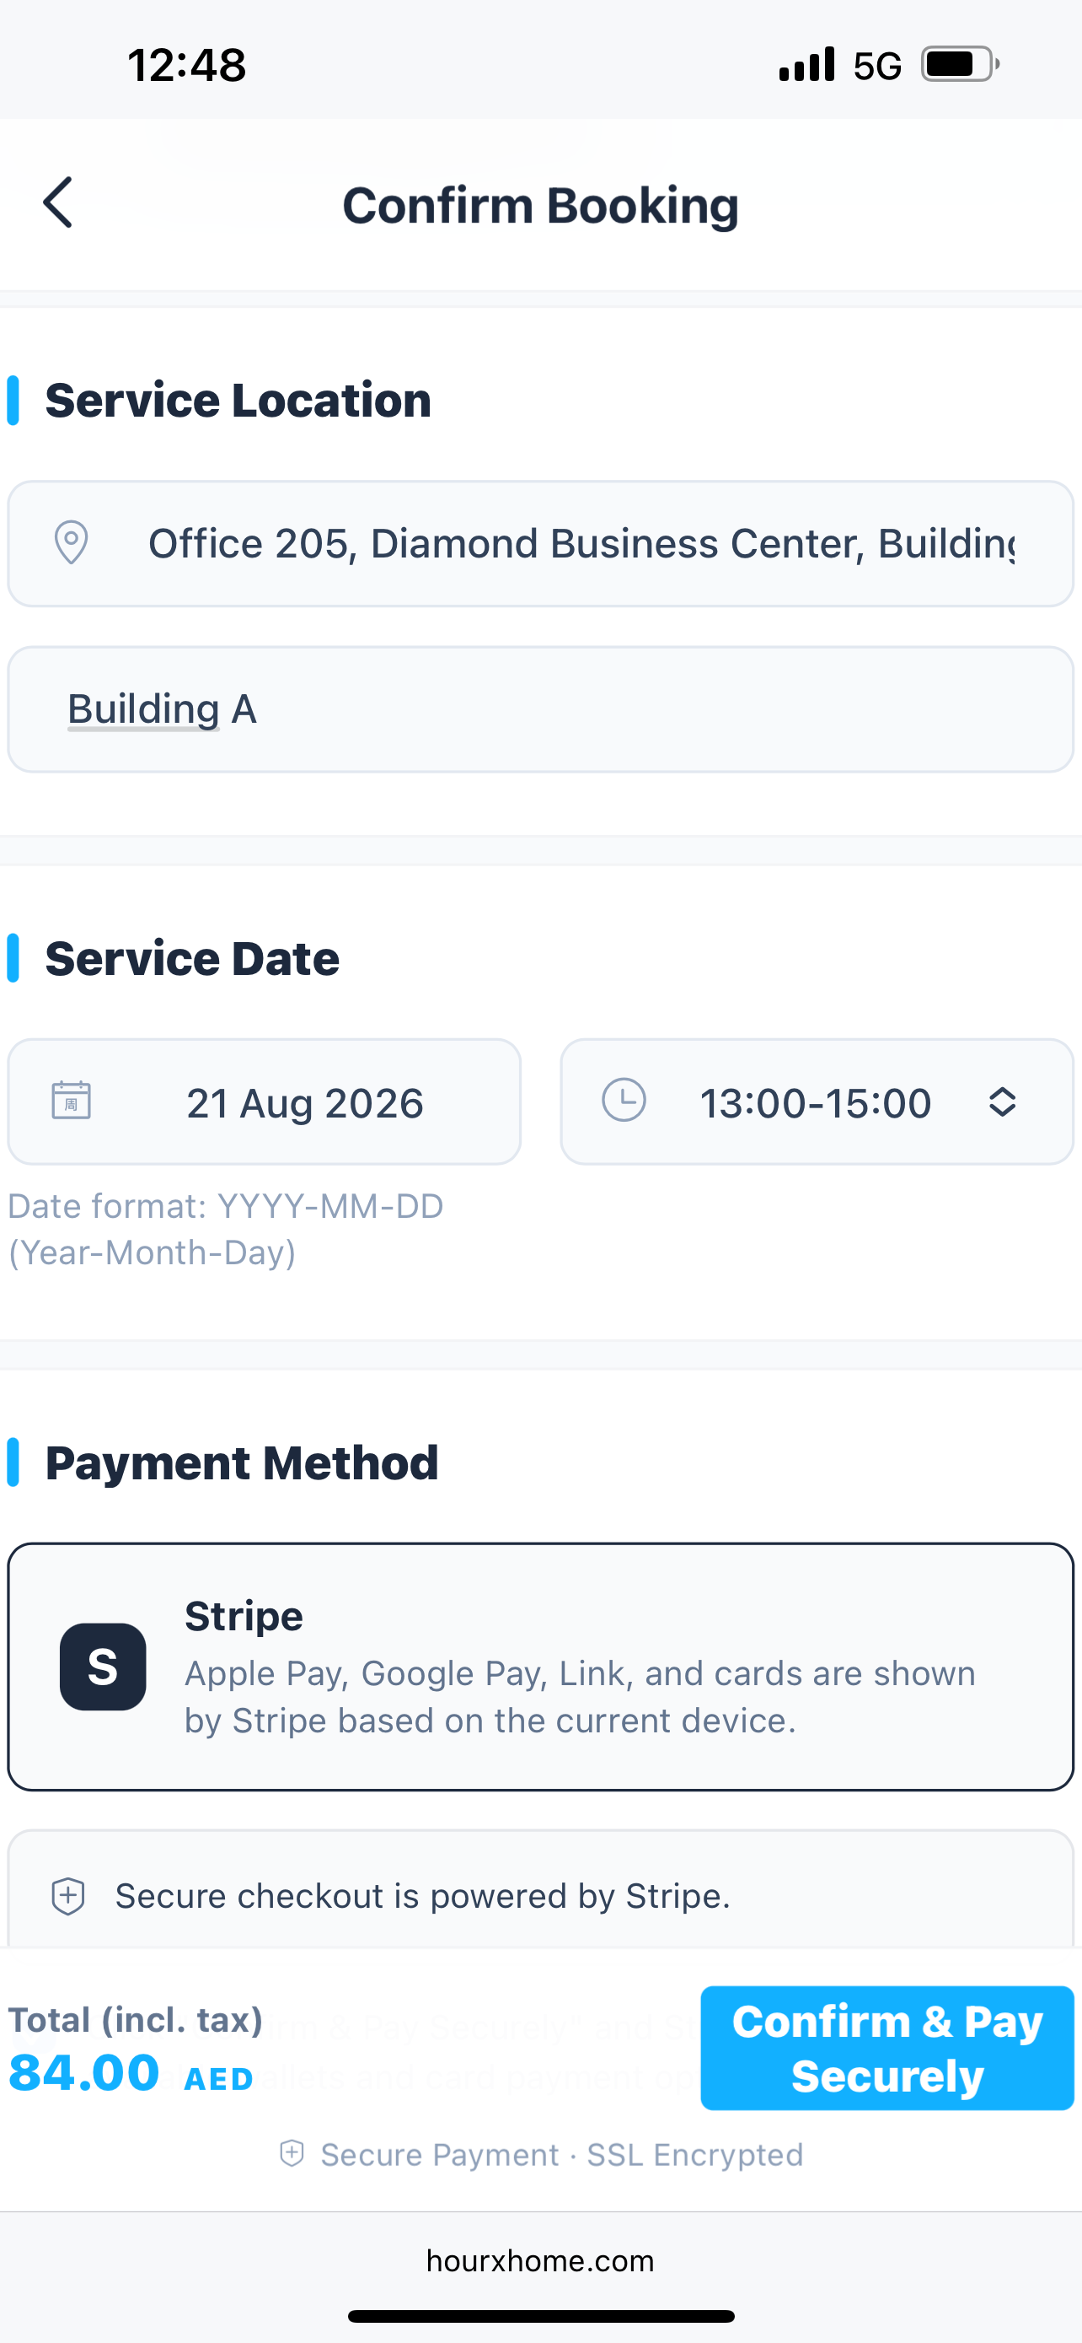
图 6：Confirm Booking 当前日期显示与 Date format 提示。

7. 预约时间缺少 Buffer Time [P0]
现状 | 12:48–12:49 下单时仍能选择 13:00–15:00，距离服务开始只有约 11–12 分钟。
验收标准 | 例如 12:48 下单且 Buffer=60 分钟时，13:00–15:00 不可选，最早为 15:00–17:00。
- 增加可配置 Minimum lead time，当前建议至少 60 分钟。
- 可选时段开始时间必须 ≥ 当前时间 + Buffer Time，并取下一个可用时段。
- 前端隐藏/禁用不合格时段，后端提交时再次校验；统一使用 Asia/Dubai 时区。
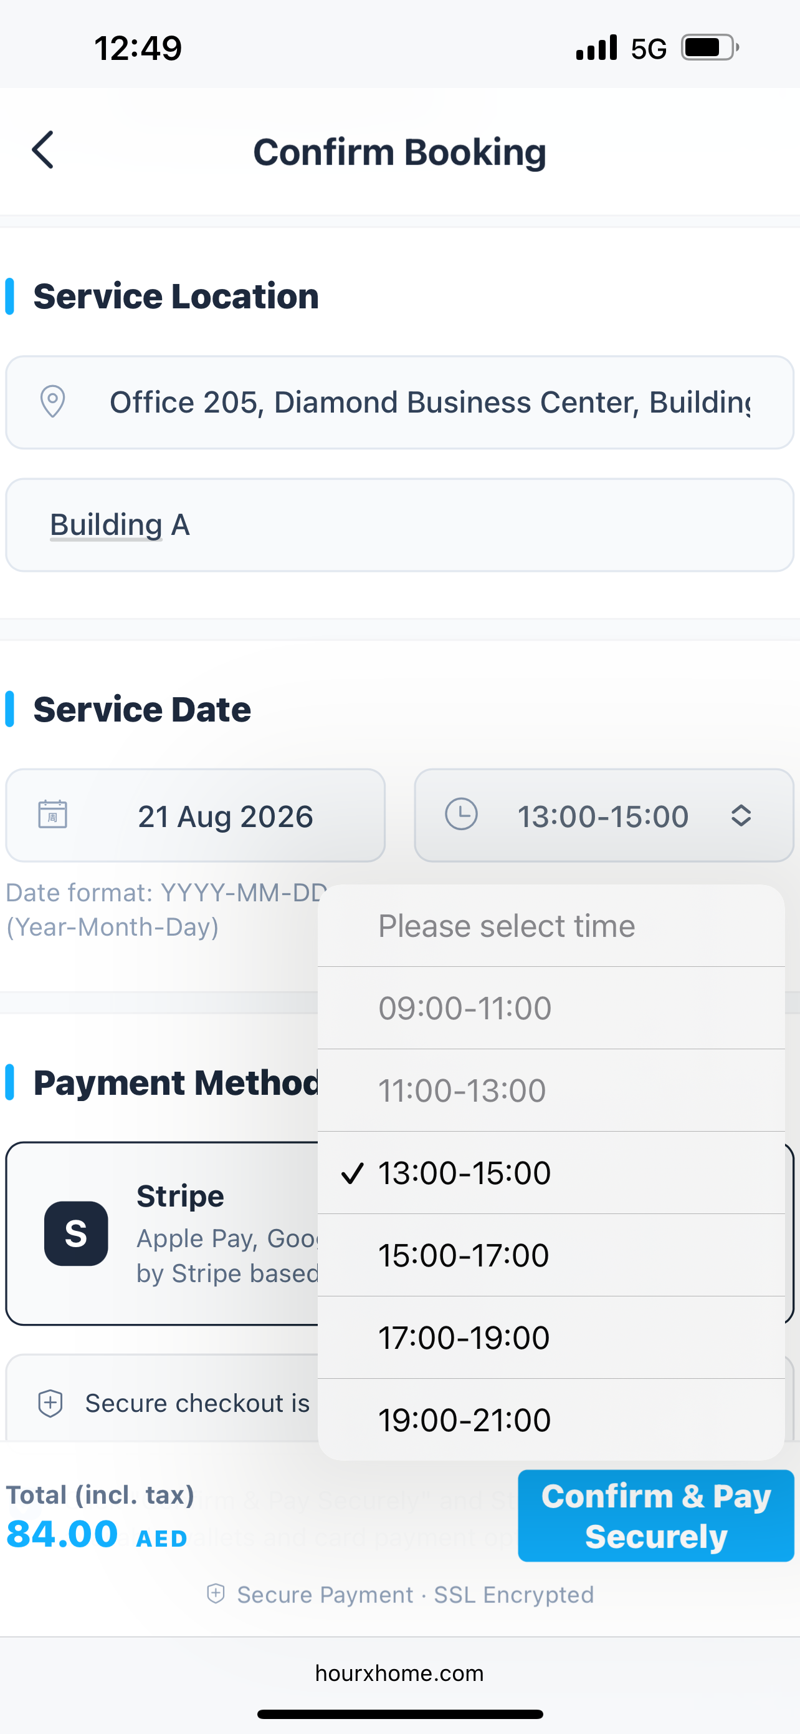
图 7：12:49 时仍可选择 13:00–15:00。

8. 确认预约页地址显示不完整 [P1]
现状 | Service Location 第一行较长，右侧内容被截断，付款前不便确认完整服务地址。
验收标准 | 常见及超长 Dubai 地址都能完整阅读，不横向溢出，不丢失关键地址信息。
- 地址允许 2–3 行自动换行，不用省略号隐藏房号、楼栋等关键字段。
- 增加 Change address / Add new address 入口。
- 同一地址在 Confirm Booking、Orders、Order Detail 使用统一格式。
图 8：Confirm Booking 的 Service Location 当前显示效果。

9. 订单状态、详情与管理能力不完整 [P0]
现状 | 订单需要明确区分支付状态与履约状态；订单卡应能进入详情，并支持符合政策的取消、改期和联系客服。
验收标准 | 支付成功后的订单状态可信；订单可进入详情；页签归类正确；允许的取消/改期操作可以完成。
- Payment Status 与 Order Status 分离；支付成功后客户端显示 Paid + Confirmed / Awaiting Assignment。
- Created 仅作为内部创建事件，不作为已付款客户的最终展示状态。
- 整张订单卡可点击；详情包含服务、时间、地址、价格/税费、支付结果、履约状态、备注、联系人和状态时间线。
- Confirmed/Awaiting Assignment/Assigned → Upcoming；On the Way/In Progress → In Progress；Completed/Cancelled 分别归类。
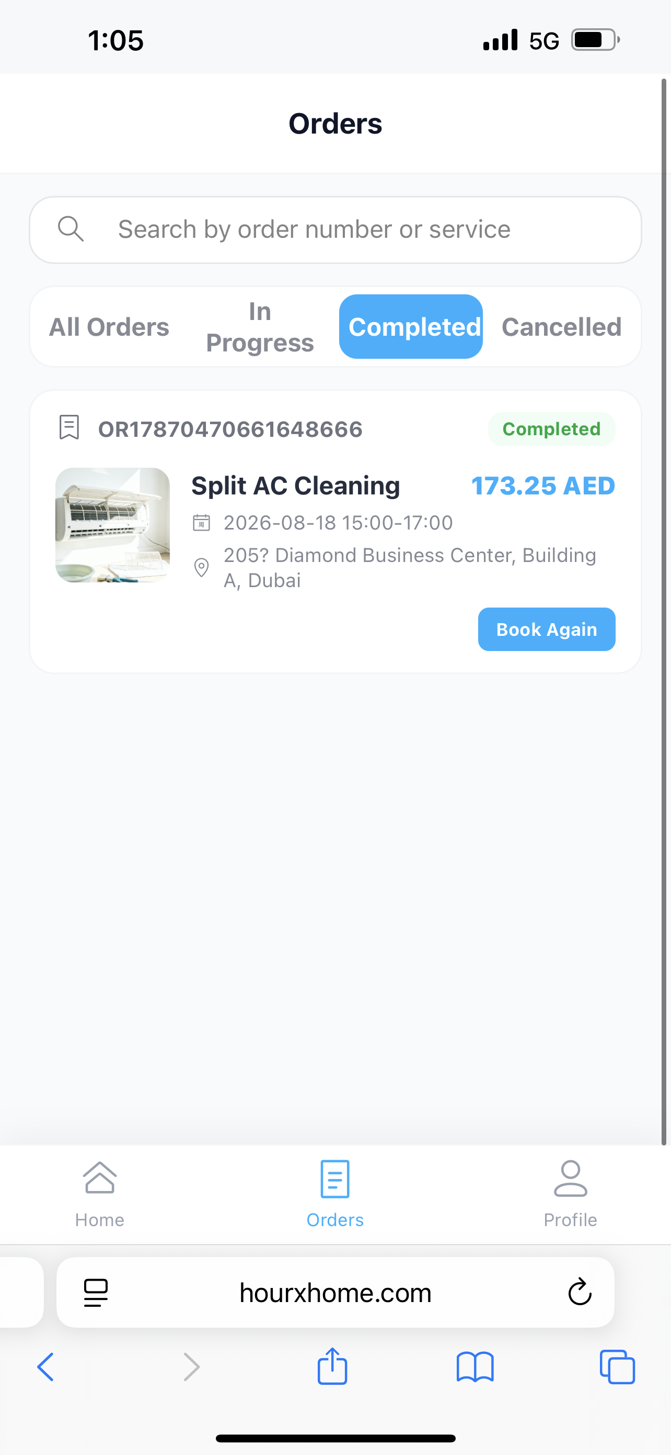
图 9：Completed 订单列表当前卡片与四个状态页签。

10. Orders 页签在移动端过于拥挤 [P1]
现状 | All Orders / In Progress / Completed / Cancelled 四个 Tab 在窄屏中拥挤，In Progress 被迫换成两行。
验收标准 | 320–430px 手机宽度下 Tab 不重叠、不异常换行，选中态清晰。
- 统一 Tab 高度、字号和左右间距。
- 优先考虑可横向滚动 Tab；若固定四等分，必须保证英文与中文都不重叠。
- 如产品允许，可评估更短的客户端文案，但不得改变后端状态含义。
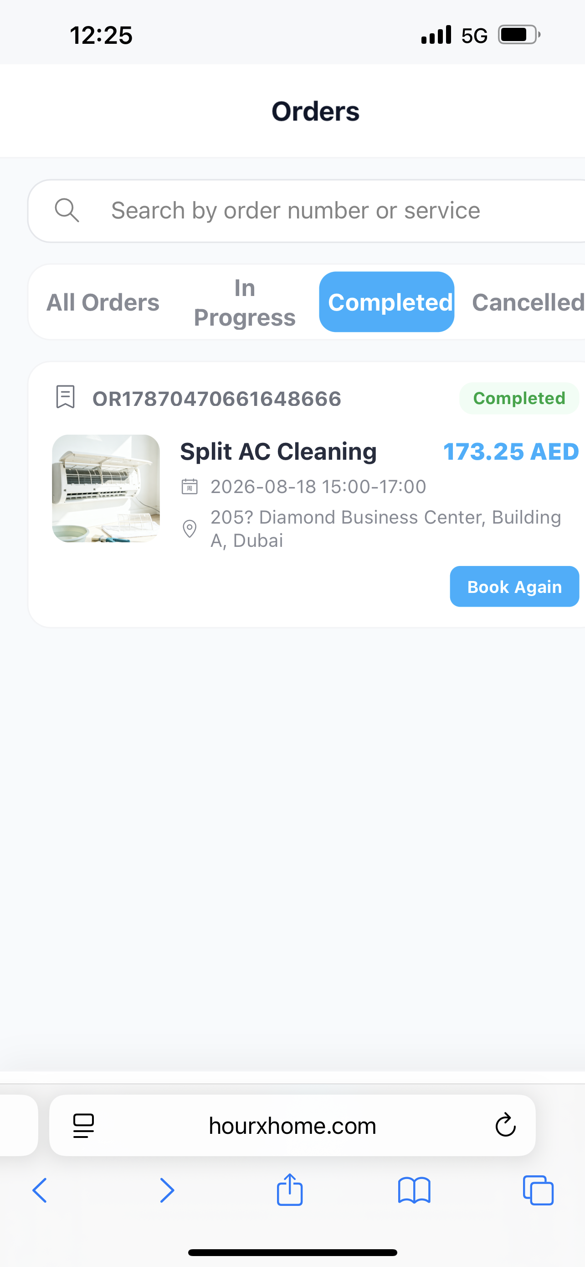
图 10：Completed 页签选中时，In Progress 已被挤成两行。

11. 订单地址显示存在不一致风险 [P1]
现状 | 订单卡与 Confirm Booking 中的地址写法不完全一致，房号/Office 等字段需要统一输出，避免出现异常字符或丢字段。
验收标准 | 同一地址在确认页、订单列表和订单详情中的核心字段一致，不出现乱码、? 或字段缺失。
- 后端使用结构化地址字段；前端统一调用同一个 address formatter。
- 检查历史订单的房号、楼栋、区域字段及编码/空值处理。
- 禁止不同页面各自拼接地址字符串。
图 11：Completed 订单卡中的地址展示。

12. 订单消息推送未生效 [P0]
现状 | Booking updates 已开启，但实测下单及支付后没有收到对应交易通知。
验收标准 | 开启 Booking updates 后，测试订单在关键节点能够收到消息；失败可追踪原因。
- 检查浏览器通知权限 → Push Subscription / Device Token → 后端事件 → 推送服务回执 → 前端展示完整链路。
- 至少覆盖订单确认、派单、服务前提醒、人员出发、服务开始、服务完成、变更、取消和退款。
- Push 失败时应有日志，并保留站内消息或 Email / SMS / WhatsApp 等关键通知兜底。
图 12：Booking updates 已开启的当前状态。

13. 全站 Header、Bottom Navigation 与触控规范需统一 [P1]
现状 | Home、Orders、Profile、Confirm Booking 的顶部结构差异较大；Footer、Bottom Navigation 和浏览器底部工具栏叠加后视觉较重。
验收标准 | 同类页面组件一致；Footer 链接无遮挡；关键点击区域易操作；浅色文字清晰可读。
- 定义 Home Header、一级内页 Header、Checkout Header 三种标准组件。
- 统一标题字号、左右 padding、返回按钮、Logo、Language/Profile 入口位置。
- 底部导航与 Footer 保留足够间距；关键点击区域建议至少 44×44px。
- 检查浅灰文字与背景的对比度，并兼容 iOS Safari safe area。
图 13：Footer、Bottom Navigation 与 Safari 底部工具栏同时出现的当前效果。

三、建议的订单状态设计
系统状态 | 中文 | 含义 | 客户端归类
Created | 内部创建 | 订单生成但支付未完成 | 不建议展示
Payment Pending | 待支付 | 等待完成支付 | 待支付
Confirmed | 已确认 | 支付成功，订单有效 | Upcoming / 待服务
Awaiting Assignment | 待派单 | 等待匹配服务人员 | Upcoming / 待服务
Assigned | 已派单 | 服务人员已确认 | Upcoming / 待服务
On the Way | 上门中 | 服务人员正在前往 | In Progress
In Progress | 服务中 | 服务已开始 | In Progress
Completed | 已完成 | 服务完成 | Completed
Cancelled | 已取消 | 客户/客服/系统取消 | Cancelled
Refunded | 已退款 | 退款完成，可与取消状态组合 | Cancelled / 退款详情
— End —

